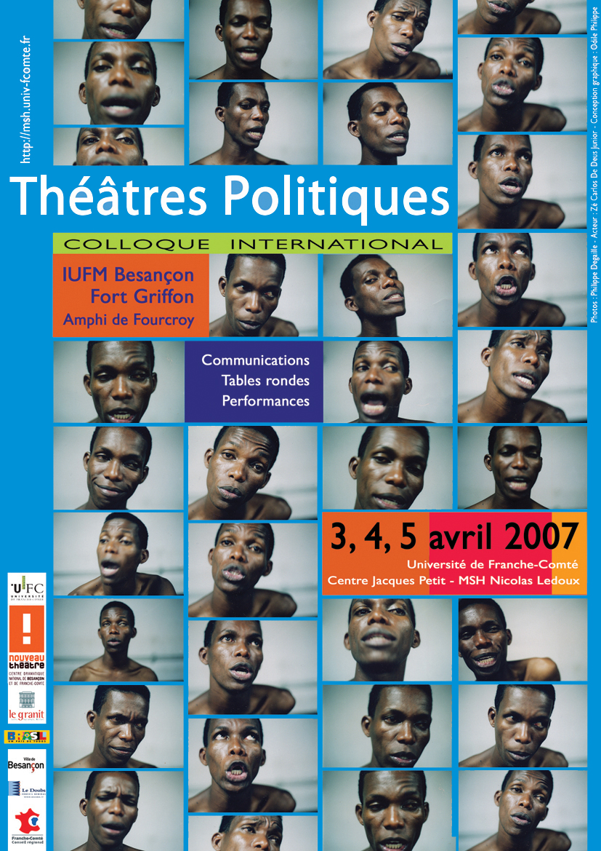

Théâtres

Politiques

Colloque International

du 3 au 5 avril 2007

Amphithéâtre de Fourcroy - IUFM. Fort Griffon, Besançon
A l'instar des théâtres et des politiques, le théâtre politique est lui aussi pluriel.
Ce principe même est à l'origine d'un colloque au cours duquel seront confrontés différents regards portés sur les théâtres politiques, qu’ils émanent de France, du Brésil, d’Afrique, ou d’ailleurs.
Ceux-ci se déclinent sous différentes formes de théâtres engagés, de théâtres populaires et de théâtres ethniques.
Qu'est-ce qu'un théâtre populaire brésilien, organisé par une poignée de coupeurs de cannes à sucre, peut avoir en commun avec la mise en scène d'une pièce de théâtre engagé à Paris ou Berlin ? Quel est leur rapport au politique : celui du financement ? de l'idéologie ? Quelle est la place attribuée à la création et à la créativité au sein du théâtre politique ?
La participation d'universitaires, d'artistes et d'hommes politiques de différents horizons politiques et géographiques donnera une ampleur particulière à cette manifestation.

Les communications du Colloque International Théâtres Politiques concernent 4 domaines d'intervention :

1 • Le théâtre engagé

Il sera question du rôle de l'idéologie, du rapport au pouvoir, de la création et des réalisations au sein des théâtres politiques "traditionnels" dans la ligne du théâtre du Peuple, de l'agit-prop soviétique et des différentes réalisations qui suivirent.

2 • Le théâtre populaire

S'intéresser au théâtre populaire c'est avant tout considérer la multiplicité de ses manifestations. Mis en scène par le peuple, il constitue un "théâtre de résistance" puisqu'il perpétue généralement des traditions festives spectaculaires souvent laissées dans l'oubli.
Sa verve est parfois assassine envers le pouvoir en place ou l'ensemble de la société et est loin de cette naïveté qui lui est souvent attribuée...

3 • Le théâtre ethnique

Comment le théâtre peut-il être une arme de lutte contre les discriminations raciales ?
En utilisant le théâtre comme outil de divulgation d'une revendication ethnique, il s'agit d'étudier les nombreuses formes actuelles de réappropriation d'une identité positive de populations en mal de représentation.
Les théâtres noirs brésiliens ou nord américains ainsi que les mises en scène valorisant l'identité franco magrébine, anglo indienne ou franco africaine africaine, seront ici analysés.

4 • Le théâtre et le politique

Enfin il s’agira d’aborder le rapport du Politique aux Arts du spectacle et à ses créateurs, à travers l’étude des financements, des censures, des institutions, des politiques culturelles...

Durant ces trois journées, il sera question d’explorer les différentes formes d’engagement de théâtres associés à un questionnement d’ordre politique, que ces théâtres se revendiquent comme ouvertement engagés, qu’ils soient populaire ou ethnique, qu’ils soient africain, brésilien ou européen.

Ce colloque international tentera de dresser un bilan des rapports entre théâtre, pouvoir, idéologie, action militante, lutte contre le racisme, affirmation identitaire et revendications esthétiques…
Il s’agira d’envisager les créations artistiques à la lumière des engagements politiques. De nombreuses lectures et des performances d’artistes engagés de différents pays donneront un contre point plus tangible aux analyses théoriques.

Aux contributions courtes viendront s’ajouter deux tables rondes.
La première traitera, en présence d’hommes de théâtre venus de pays et de cultures théâtrales différentes, de la question de l’engagement politique dans le théâtre aujourd’hui.
La seconde table ronde impliquera des hommes et des femmes responsables de politiques culturelles et cherchera à comprendre le type d’accompagnement que le pouvoir peut apporter à des artistes qui peuvent s’avérer critique vis-à-vis de ce pouvoir même ; ce questionnement dépassera la seule France puisque seront présents un ancien ministre de la culture de l’état de Bahia au Brésil et un ancien ministre de la culture du Burkina-Fasso et un député européen.
Programme
Les communications « classiques » (un quart d’heure par intervenant) seront accompagnées d’une discussion longue entre public et intervenants. Par ailleurs, deux tables rondes seront organisées, l’une composée de comédiens, de dramaturge et de metteurs en scènes qui placent la question de l’engagement politique au centre de leur production, la seconde d’hommes et de femmes politiques liés à la question de la culture et des arts du spectacle. La confrontation entre chercheurs, artistes et politiques permettra une réelle problématisation et un bilan de la question.
Enfin des lectures et des performances donneront une réalité à ces réflexions plus théoriques autour des Théâtres Politiques.

mardi 3 avril

Le théâtre engagé :

pistes de réflexion et réalisations historiques.

9h - 10h Ouverture du colloque - Communication

Michel Fartzoff : Professeur Université de Franche-Comté :
Le politique dans la tragédie grecque.

B. Joinnault : Maître de Conférences Université de Rennes 1 :
De l’usage du réel et de sa mise en forme dans le théâtre document de 1963 à 1966, Analyse comparée des premières expériences de Heinar Kipphardt, de Jean Vilar et d’Antoine Vitez.

Armindo Bião : Professeur à l’Université Fédérale de Bahia
"Pouvoir, théâtre et oralité à Bahia".
.
10h – 10h30 Discussion

10h30 – 12h Communication

Philippe Ivernel : Paris 8 rattaché au Cnrs
L’Agit Prop russe.

Julie de Faramond : Docteur en Arts du spectacle
« Silence les pauvres ! Le cas Debureau ».

Tânia Alice Feix : Professeur à l’Université Fédérale de Ouro Preto (UFOP), Brésil.
En attendant Godot, mis en scène et interprété dans un Brésil contemporain :
quels questionnements politiques ?

12h – 12h20 Discussion

12h20 Performance

José Carlos de deus Junior, comédien et Laure Terrier (à confirmer)
de la Compagnie Jeanne Simone à partir de : « Acte sans parole » de Beckett

12h45 Déjeuner

14h – 15h30 Communication

Héliane Kolher : Professeur à L’université de Franche Comté :
L’agit-prop brésilien.

Silvana Garcia : Professeur à L’Université de Sao Paulo (USP), Brésil :
Le théâtre politique au brésil.

France Marchal-Ninosque : Professeur à l’Université de Franche Comté :
Lemierre, Chénier et Sardou : trois dramaturges devant la révolte des Pays Bas.

Bérénice Hamidi :
Théâtre post-politique ou renouveau d’un théâtre de lutte politique ?
Avatars contemporains d’une notion idéologique et esthétique plurielle.

15h30 – 16h Discussion

16h15 – 17h30 Communication

Hadj Dahmane : Intervenant Université de Haute Alsace
Le théâtre algérien : de l’engagement à la contestation.

Clare Finburg : Professeur à l’Université d’Essex en Angleterre
La théâtralisation de l’attentat : la représentation du terrorisme
dans le théâtre britanique contemporain.

Léonor Delaunay : Doctorante (Théâtre ouvrier) Université de Bretagne 2
Théâtre et travail.

Marine Bachelot : Doctorante et chargée de cours à l’Université de Rennes 2
Mutations des théâtres militants aujourd’hui.

Stéphane Hervé : ATER Université de Bretagne 2
Le théâtre impopulaire de Passolini.

17h30 – 18h Discussion

18h Performance

Sylvie Malissard, comédienne

mercerdi 4 avril

Le théâtre populaire et le théâtre ethnique

9h – 12h Communication

Ophélie Landrin, : Docteur, ATER Arts du Spectacles Université de Poitiers.
Le théâtre chicano aux Etats Unis

Christine Douxami : Maître de Conférences Université Franche-Comté
Le théâtre noir brésilien,

Shwan Jaffar : chargé de cours à l’INALCO
Le théâtre kurde en Irak

Dilomprize : performer nigérian (à confirmer)
The Black Man of Afrika .

10h – 10h30 Discussion

10h30 – 11h15 Performance

Mohamed Guelatti, metteur en scène
Y’en a plus bon, petite forme.

11h15 – 11h30 Communication

Christophe Annoussamy : ATER en littérature comparée à l’Université de La Rochelle.
Dramaturgie politique et quête identitaire dans Borderline d’Hanif Kreishi,

Dominique Traore : Assistant à l’Université d’Abidjan-Cocody (Côte d’Ivoire)
Les enjeux « poelitiques » des dramaturgies contemporaines d’Afrique noire francophone.

11h30 – 12h Discussion

12h Déjeuner

14h – 14h45 Communication

Geneviève Fabre : Professeur à L’Université Paris 7. (à confirmer)
Le théâtre populaire noir nord-américain.

Laure Garrabé : doctorante à l’Université Paris 8
Le théâtre populaire du Maracatu et du Cheval Marin
et leur rôle d’intégration sociale et politique.

Eloisa Dominicci : Professeur à L’Université Fédérale de Bahia, Brésil
Le Théâtre populaire et la danse populaire brésilienne
et sa position au sein de la société brésilienne.

14h45 – 15h15 Discussion

15h15 – 15h45 Lecture Olivier Perrier

16h Table ronde – Débat avec la salle

Comédiens, metteurs en scène, dramaturges.

Une esthétique de l’engagement ?
Quelle place pour le combat politique dans le théâtre d’aujourd’hui ?

Modérateur :

Olivier Neveu
Participants :
José Carlos de deus Junior : acteur et metteur en scène brésilien
Paul Desveaux : metteur en scène
Olivier Perrier : co-fondateur du Théâtre des Fédérés
Elsa Hourcade : comédienne française
Jan Van Dyck : dramaturge flamand.
Thomas Zelinski : metteur en scène tchèque.
Dilomprize : performer nigérian.
Jacques Livchine : (à confirmer)

18h Performance

Odile Sankara, comédienne, “Nous Verrons bien“

Jeudi 5 avril

Le Théâtre et le Politique

9h – 10h15 Communication

Olivier Neveu : Maître de conférences à l’Université Marc Bloch de Strasbourg.
« Peut-on débattre du "théâtre politique"? »,

Marjorie Gaudemer : Doctorante, Chargée de cours à l’Université d’Evry.
La confrontation du pouvoir et du théâtre révolutionnaire en France
à la charnière des XIXe et XXe siècles,

Jean-pierre Guingané : Ancien ministre des Affaires Culturelles
au Ministère de la Culture du Burkina Fasso, Professeur à l’Université de Ouagadougou
Le théâtre d’intervention au Burkina-Fasso.

Sergio Farias : Professeur à l’Université Fédérale de Bahia, Brésil.
Les politiques culturelles brésiliennes sous le gouvernement
du Président Lula (Parti des Travailleurs)

10h15 – 10h45 Discussion

11h – 12h15 Communication

Gilson Motta : Professeur à l’Université Fédérale de Ouro Preto
(UFOP), Brésil et scénographe. (à confirmer)
La dimension politique d’Electre de Sophocle
réalisé dans la favella de la Mangueira à Rio de Janeiro,

Eleni Papalexiou : Docteur en Arts du Spectacle à l’université Paris IV.
Peter Sellars : un théâtre de la Cité,

Henri Taquet : Directeur du Théâtre du Granit.
L’engagement du théâtre du Granit.

Christiane Page : Maître de Conférences à l’Université d’Artois.
Le théâtre engagé, oui mais…,

Martine Maleval : Maître de Conférences (Esthétique des arts contemporains),
Université Paul-Verlaine-Metz.
« Théâtre de rue : de l'intervention politique à l'interpellation sociale »

Daniel Boucon et Marie-Hélène Créquy
Respectivement directeur et programmatrice du théâtre de l’Espace
« L’expérience du théâtre de l’Espace : un théâtre en son quartier. »

12h15 - 12h30 Discussions

12h30 - 12h45 Performance

Jean Michel Potiron, Protesto !

12h45 Déjeuner

14h - 14h30 Communication

Jean-Marc Lachaud - Professeur à l’Université Paul-Verlaine-Metz.
Les arts aujourd'hui au-delà du tournant politique de l'esthétique.

Marion Denizot - Maître de Conférences à l’Université de Rennes 2
La subvention c’est la sujétion ? ou les termes d’un nouveau contrat
entre le Théâtre et le politique.

14h30 – 15h Discussion

15h – 17h Table ronde

Initiatives politiques - initiatives artistiques :
complémentarité ou opposition dans les politiques culturelles ?
Cette table ronde réunira des hommes politiques de différents horizons politiques et
géographiques. Elle cherchera à aborder différentes thématique liées à l’investissement
du Politique au sein des réalisations artistiques et théâtrales. Elle cherchera aussi
à comprendre le type d’accompagnement possible des Politiques confrontés
à des artistes souvent critiques. Enfin elle posera la question des diverses conséquences
(artistiques, politiques) liées au transfert des compétences aux collectivité territoriales.

Avec :
Armindo Bião, ancien Ministre de la Culture de l’Etat de Bahia (Brésil)
Jean Pierre Guinganné, ancien Ministre de la Culture du Burkina Fasso
Autres personnalités du monde politique à confirmer

17h Performance

Anne Monfort, Falk Richter Sous la glace.

Performances
José Carlos de deus Junior et Laure Terrier de la Compagnie Jeanne Simone
à partir de : « Acte sans parole » de Beckett
Mohamed Guelatti : Y’en a plus bon, petite forme de 30’.
Sylvie Malissard : petite forme
Jean Michel Potiron : Protesto
Dilomprize, performer nigérian, « the black man of Africa »
Odile Sankara, Nous Verrons bien

Lectures

Olivier Perrier
Jan Van Dyck, metteur en scène flamand
Thomas Zelinski, metteur en scène tchèque
Anne Monfort, Falk Richter « Sous la glace » (lecture mise en situation).

Contacts
Centre Jacques Petit
32 rue Mégevand 25000 Besançon
Tél : 03 81 66 54 22
Maison des Sciences de l'Homme
Sophie BUI
Tél : 03 81 66 51 51
Mél : sophie.bui@msh.univ-fcomte-fr
Structures organisatrices et partenaires
Université de Franche-Comté
Centre Jacques Petit (Centre Archives, textes et sciences des textes / EA3187)
La Maison des Sciences de l'Homme Claude Nicolas Ledoux
Le Nouveau Théâtre (responsables : Patrick Lardy et Sylvain Maurice)
Pôle Numérica, UFC Montbéliard (responsable : Miguel Almiron)
Le théâtre de l’Espace (responsables : Daniel Boucon, Marie Hélène Créquy)
Le Granit (Henri Taquet)
Organisateur universitaire
Christine Douxami, maître de conférence en Arts du spectacle
Centre Jacques Petit
32 rue Mégevand 25000 Besançon
Tél : 03 81 66 54 22
Mél : chrisluabela@yahoo.fr
Composition du Comité scientifique
Christine Douxami (Université de Franche Comté)
Aurore Desprès (Université de Franche Comté)
Bruno Curatolo(Université de Franche Comté)
Olivier Neveux (Université Marc Bloch-Strasbourg)
Geneviève Fabre (Université Paris VII)
Françoise Quillet (Université de Franche Comté)
Patrick Lardy (Nouveau Théâtre)
Composition du Comité local d'organisation
Christine Douxami (Université de Franche Comté)
Aurore Desprès (Université de Franche Comté)
Paule Anton
Odile Philippe

